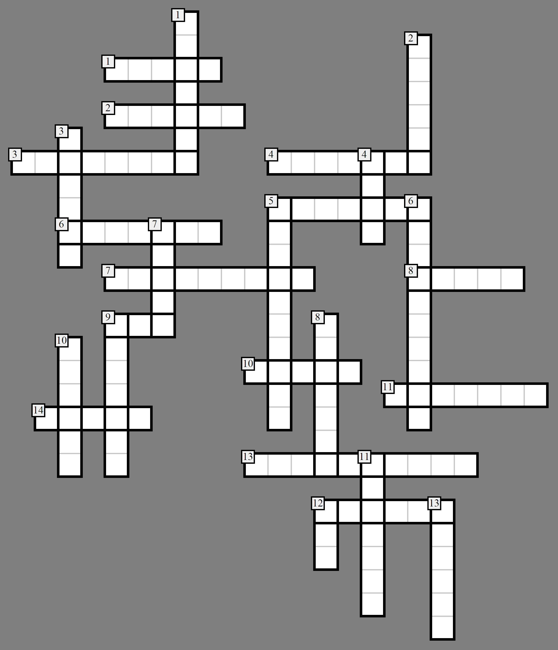
Вопросы по горизонтали:
1. Название известной пьесы И.С. Баха для флейты.
2. Родоначальник русской классической музыки.
3. Оркестровое вступление к опере или балету, звучащее перед самым началом спектакля.
4. Ансамбль четырех музыкантов, а также название одной известной басни И.А. Крылова.
5. Произведение для хора, солистов и оркестра, заупокойная месса, есть, к примеру, у Моцарта.
6. Ударный музыкальный инструмент, с тремоло (это такой приём игры) которого начинается 103-я симфония Гайдна.
7. Название балета П.И. Чайковского на новогоднюю тему, в котором оловянный солдатик борется с мышиным королём.
8. Музыкально-театральный жанр, в котором написаны такие сочинения, как «Руслан и Людмила» М.И. Глинки, «Пиковая Дама» П.И. Чайковского.
9. Низкий мужской голос.
10. Один из «китов» в музыке: танец, марш и …?
11. Музыкант, который управляет симфоническим оркестром.
12. Белорусская песня-танец о картошке.
13. Музыкальный инструмент, название которого сложено из итальянских слов, в переводе означающих «громко» и «тихо».
14. Опера-былина Н.А. Римского-Корсакова о гусляре и морской царевне Волхове.
Вопросы по вертикали:
1. Музыкальный интервал, соединяющий две рядом стоящие ступени.
2. Австрийский композитор, автор песни «Вечерняя серенада».
3. Знак в нотном письме, который указывает на понижение звука на полтона.
4. Ансамбль трёх музыкантов-инструменталистов или певцов.
5. Фамилия композитора, открывшего первую консерваторию в России.
6. Кто написал цикл «Картинки с выставки»?
7. Танец, который лежит в основе пьесы Штрауса «На прекрасном голубом Дунае».
8. Музыкальное произведение для солирующего инструмента и оркестра, в котором оркестр и солист как бы соревнуются между собой.
9. Музыкальный стиль, к которому относят творчество И.С. Баха и Г.Ф. Генделя.
10. Австрийский композитор, который написал «Маленькую ночную серенаду» и «Турецкий марш».
11. Польский национальный танец, например, в пьесе Огиньского «Прощание с родиной».
12. Великий немецкий композитор, который написал много фуг, а ещё он автор «Страстей по Матфею».
13. Созвучие трёх и более звуков.
ОТВЕТЫ(СКРЫТЬ!!!!!!!!!!!!!!!!!!!!!!)
По горизонтали: 1. Шутка 2. Глинка 3. Увертюра 4. Квартет 5. Реквием 6. Литавры 7. Щелкунчик 8. Опера 9. Бас 10. Песня 11. Дирижер 12. Бульба 13. Фортепиано 14. Садко

По вертикали: 1. Секунда 2. Шуберт 3. Бемоль 4. Трио 5. Рубинштейн 6. Мусоргский 7. Вальс 8. Концерт 9. Барокко 10. Моцарт 11. Полонез 12. Бах 13. Аккорд
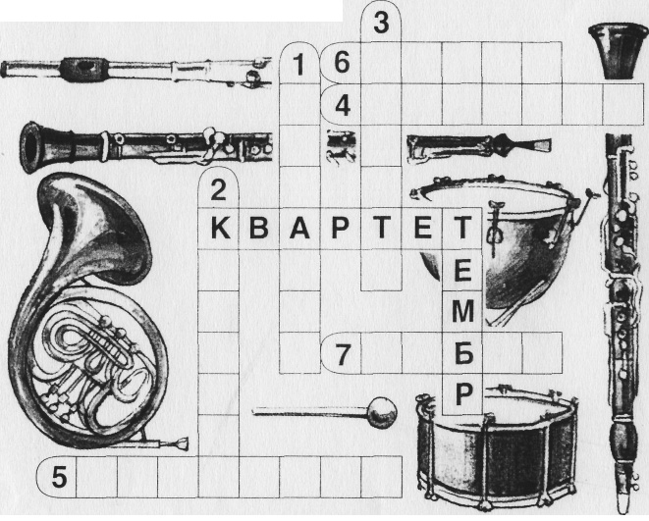
Кроссворд по музыкальной сказке С.Прокофьева "Петя и волк".

По вертикали:

1. Инструмент, изображающий / выстрелы охотника.
2. Инструмент, исполняющий тему кошки.
3. Инструмент, исполняющий тему птички.

По горизонтали:
4. Инструмент, изображающий выстрелы.
5. Инструменты, исполняющие тему волка.
6. Инструмент, исполняющий тему дедушки.
7. Инструмент, исполняющий тему утки.
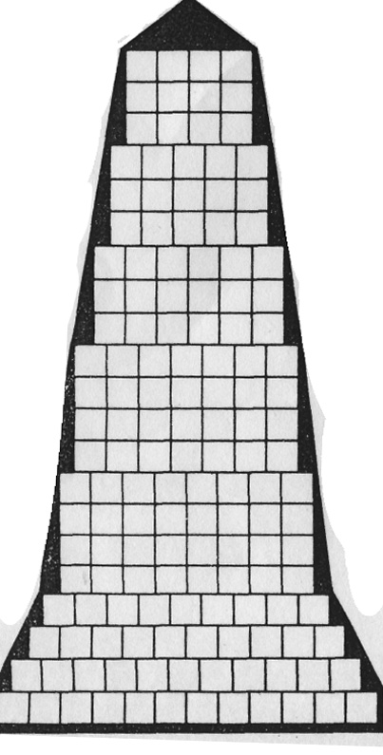Заполните |по горизонтали] эту пирамиду названиями инструментовсимфонического оркестра.

